Для транзистора, включенного по схеме с общим эмиттером, заданы напряжения на базе $U_{бэ}=0,2 В$, сопротивление нагрузки $R_{к}=20 кОм$ и напряжение источника питания $ε_{к}=20 В$. Используя входную и выходную характеристики, определить напряжение на коллекторе $U_{кэ}$, ток коллектора $I_{к}$.

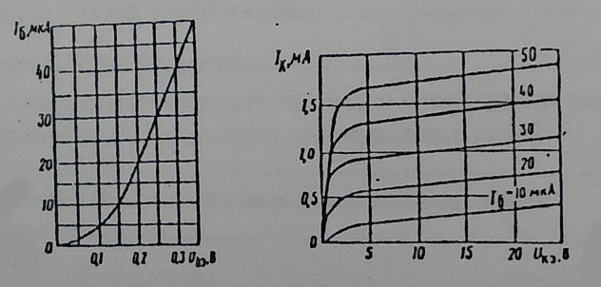

Пример решения

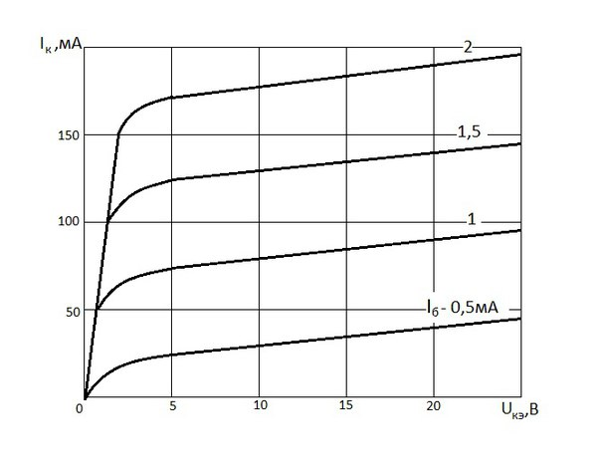
Для транзистора, включенного по схеме с общим эмиттером, заданы напряжения на базе $U_{бэ}=0,4 В$, сопротивление нагрузки $R_{к}=0.1 кОм$ и напряжение источника питания $ε_{к}=20 В$. Используя входную и выходную характеристики, определить напряжение на коллекторе $U_{кэ}$, ток коллектора $I_{к}$.
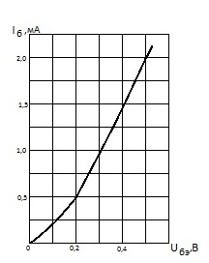
Решение

- Откладываем на оси абсцисс точку $U_{кэ}=ε_{к}=20 В$, а на оси ординат – точку соответствующую $I_{к}= \frac{ε_{к}}{R_{к}}=\frac{20}{100}=0,2 А$. Здесь $R_{к}=0.1кОм=100 Ом$.

- Соединяем эти точки прямой и получаем линию нагрузки АВ.

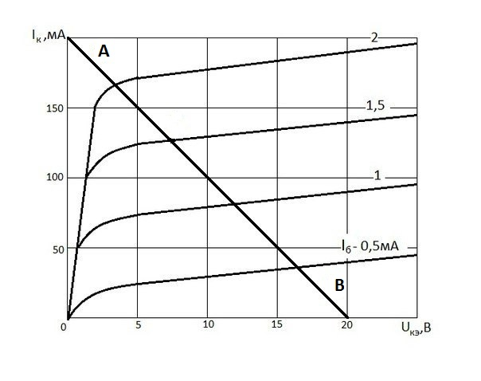

- Находим на входной характеристике для $U_{кэ}=0,4 В$ ток базы $I_{б}=1,5 мА$.

- Находим на выходных характеристиках точку С при пересечении с линией нагрузки с характеристикой, соответствующей $I_{б}=1,5 мА$.

- Определяем для точки С ток коллектора $I_{к}=125 мА$ и напряжение $U_{кэ}=7,5 В$.

